Resolución del Pleno del Instituto de Transparencia, Acceso a la Información Pública y Protección de Datos Personales del Estado de México y Municipios, con domicilio en Metepec, Estado de México, a treinta de octubre de dos mil diecinueve.

VISTO el expediente electrónico formado con motivo del recurso de revisión número 06690/INFOEM/IP/RR/2019, interpuesto por el C. XXXXXXXXXXXXXXXXXXXX XXXXXX en lo sucesivo el Recurrente, en contra de la respuesta de la Secretaría de Salud, en lo subsecuente El Sujeto Obligado, se procede a dictar la presente resolución.

A N T E C E D E N T E S D E L A S U N T O
PRIMERO. De la Solicitud de Información.
Con fecha veintiséis de junio de dos mil diecinueve, el Recurrente, presentó a través del Sistema de Acceso a la Información Mexiquense (SAIMEX) ante El Sujeto Obligado, solicitud de acceso a la información pública, registrada bajo el número de expediente 00151/SSALUD/IP/2019, mediante la cual solicitó información en el tenor siguiente:
“Con fundamento en lo previsto por la Ley Federal de Transparencia y Acceso a la Información Pública, por medio del presente solicito el Tabulador de Sueldos Mensual desglosado por conceptos nominales incluyendo la asignación bruta mensual y la ayuda para gastos de actualización bruta mensual, así como todas las prestaciones y compensaciones adicionales contempladas tanto en la normatividad que resulte aplicable así como en las Condiciones Generales de Trabajo, incluyendo los conceptos de riesgo y en general todas, tanto en efectivo como en especie por el período comprendido del año de 1994 a la fecha, correspondientes a los siguientes puestos o a los que en su momento fueron sus equivalentes: MO3020 “Apoyo Administrativo en Salud A-6” MO2085 “Trabajadora Social en Área Médica B.” [Sic]
Modalidad de entrega: a través del SAIMEX.
SEGUNDO. De la respuesta del Sujeto Obligado.
En el expediente electrónico SAIMEX, se aprecia que El Sujeto Obligado en fecha veintinueve de julio de los corrientes dio respuesta a la solicitud de información, en los siguientes términos.
En respuesta a la solicitud recibida, nos permitimos hacer de su conocimiento que con fundamento en el artículo 53, Fracciones: II, V y VI de la Ley de Transparencia y Acceso a la Información Pública del Estado de México y Municipios, le contestamos que:
En atención a su solicitud No. 00151/SSALUD/IP/2019, mediante la cual solicita: Con fundamento en lo previsto por la Ley Federal de Transparencia y Acceso a la Información Pública, por medio del presente solicito el Tabulador de Sueldos Mensual desglosado por conceptos nominales incluyendo la asignación bruta mensual y la ayuda para gastos de actualización bruta mensual, así como todas las prestaciones y compensaciones adicionales contempladas tanto en la normatividad que resulte aplicable así como en las Condiciones Generales de Trabajo, incluyendo los conceptos de riesgo y en general todas, tanto en efectivo como en especie por el período comprendido del año de 1994 a la fecha, correspondientes a los siguientes puestos o a los que en su momento fueron sus equivalentes: MO3020 “Apoyo Administrativo en Salud A-6” MO2085 “Trabajadora Social en Área Médica B”. Al respecto, me permito informar a usted que dentro del Catálogo de Puestos de la Secretaría de Salud, NO se cuenta con los puestos o a los que en su momento fueron sus equivalentes: MO3020 “Apoyo Administrativo en Salud A-6” MO2085 “Trabajadora Social en Área Médica B”. Asimismo en el Tabulador de Sueldos del Poder Ejecutivo bajo el cual están contratados los servidores públicos de la Secretaría de Salud, No contempla los niveles de los puestos antes señalados.
ATENTAMENTE
LAE EDGAR MARTINEZ NOVOA
TERCERO. Del recurso de revisión.
Inconforme con la respuesta del sujeto obligado, El Recurrente interpuso el recurso de revisión, en fecha diecinueve de agosto de dos mil diecinueve, el cual fue registrado en el sistema electrónico con el expediente número 06690/INFOEM/IP/RR/2019, en el cual arguye, las siguientes manifestaciones:
Acto Impugnado:
“RESPUESTA A LA SOLICITUD DE INFORMACIÓN CON NÚMERO DE FOLIO 00151/SSALUD/IP/2019."[Sic]

Razones o Motivos de Inconformidad:
“QUE POR MEDIO DEL PRESENTE Y CON FUNDAMENTO EN LO PREVISTO POR LOS ARTÍCULOS 176, 177, 178, 179 FRACCIÓN III, 180 Y DEMÁS RELATIVOS APLICABLES DE LA LEY DE TRANSPARENCIA Y ACCESO A LA INFORMACIÓN PÚBLICA DEL ESTADO DE MÉXICO Y MUNICIPIOS VENGO A INTERPONER RECURSO DE REVISIÓN POR LA DECLARACIÓN DE INEXISTENCIA DE LA INFORMACIÓN QUE PEDÍ MEDIANTE LA SOLICITUD A QUE SE HIZO REFERENCIA EN EL PÁRRAFO QUE ANTECEDE, DE FECHA 29 DE JULIO DE 2019, MISMA DE LA QUE PARA PRONTA REFERENCIA ACOMPAÑO COPIA Y QUE MEDIANTE CORREO ELECTRÓNICO ME FUE NOTIFICADA EN LA MISMA FECHA. FUNDO LA INTERPOSICIÓN DEL PRESENTE RECURSO EN QUE TAL Y COMO LO ACREDITO CON LAS COPIAS QUE ACOMPAÑO DE LOS COMPROBANTES O TALONES DE PAGO QUE EXHIBO, LA CATEGORÍA DE APOYO ADMINISTRATIVO EN SALUD A-6, CON CÓDIGO FUNCIONAL MO3020, EXPEDIDOS POR EL INSTITUTO DE SALUD DEL ESTADO DE MÉXICO, DEPENDIENTE DE LA SECRETARÍA DE SALUD DEL PROPIO ESTADO, SI EXISTE POR LO MENOS A PARTIR DEL AÑO 2003 Y QUE ANTERIOR A ESA FECHA SU EQUIVALENTE LO ERA EL CÓDIGO FUNCIONAL A03806 Y PREVIAMENTE EL SO1803 Y S01801, TAL Y COMO DE LOS PROPIO COMPROBANTES O TALONES DE PAGO A QUE HICE REFERENCIA SE DESPRENDE. AHORA BIEN, DE LAS COPIAS DE LA PARTE QUE INTERESA DE LOS TABULADORES CORRESPONDIENTES A LOS AÑOS DE 2004, 2005, 2006, 2007, 2008, 2010, 2011, 2012, 2013, 2014, 2015, 2016 Y 2017 QUE TAMBIÉN ACOMPAÑO, TAMBIÉN SE DESPRENDE CON MERIDIANA CLARIDAD, LA EXISTENCIA DE AMBAS CATEGORÍAS (MO3020 “APOYO ADMINISTRATIVO EN SALUD A-6” Y MO2085 “TRABAJADORA SOCIAL EN ÁREA MÉDICA B”, NO COMO INDEBIDA E ILEGALMENTE ME FUE INFORMADO. AMÉN DE LO ANTERIOR, LA RESPUESTA QUE ME FUE PROPORCIONADA, TAMBIÉN INFRINGE EN MI PERJUICIO LO ESTABLECIDO POR EL ARTÍCULO 177 DE LA PROPIA LEY INVOCADA YA QUE COMO DE SU SIMPLE LECTURA SE OBSERVA, DICHA RESPUESTA NO CONTIENE EL INFORME QUE ME DEBIÓ HABER SIDO PROPORCIONADO RESPECTO AL DERECHO Y PLAZO QUE TENGO PARA PROMOVER EL PRESENTE RECURSO.” [Sic]
Asimismo, es de mencionar que el hoy recurrente adjunto a su medio de impugnación la documental, denominada TALONES Y TABULADORES.pdf, el cual contiene cuarenta y cuatro fojas de talones de pago y tabuladores de sueldos.

CUARTO. Del turno del recurso de revisión.
Medio de impugnación que le fue turnado a la Comisionada Zulema Martínez Sánchez, por medio del sistema electrónico en términos del arábigo 185 fracción I de la Ley de Transparencia y Acceso a la información Pública del Estado de México y Municipios, del cual recayó acuerdo de admisión en fecha veintitrés de agosto de la presente anualidad, determinándose en él, un plazo de siete días para que las partes manifestaran lo que a su derecho corresponda en términos del numeral ya citado.
QUINTO. De la etapa de instrucción.
Así, una vez abierta la etapa de instrucción, en el sumario se observa que el Sujeto Obligado fue omiso en presentar su informe justificado; asimismo, habiendo transcurrido el plazo establecido no se presentó manifestación alguna por parte del recurrente por lo cual en fecha cinco de septiembre de los corrientes se decretó el cierre de instrucción en términos del artículo 185 fracción VI de la Ley de Transparencia y Acceso a la Información Pública del Estado de México y Municipios, iniciando el término legal para dictar resolución definitiva del asunto.
Así también, en fecha siete de octubre de dos mil diecinueve este órgano garante con fundamento en el artículo 181 párrafo tercero de la Ley de Transparencia de la entidad, declaro la ampliación de término para resolver el recurso de revisión por un plazo de quince días hábiles.

C O N S I D E R A N D O
PRIMERO. De la competencia.
Este Instituto de Transparencia, Acceso a la Información Pública y Protección de Datos Personales del Estado de México, es competente para conocer y resolver el presente recurso de revisión interpuesto por la Recurrente conforme a lo dispuesto en los artículos 1, párrafos segundo y tercero, 6, apartado A, fracciones I, III y IV de la Constitución Política de los Estados Unidos Mexicanos, 5, párrafos vigésimo segundo, vigésimo tercero y vigésimo cuarto fracción IV de la Constitución Política del Estado Libre y Soberano de México, 1, 2 fracción II, 13, 29, 36 fracciones II y III, 176, 178, 179 fracción V, 181 párrafo tercero, 182, 185, 188 y 194 de la Ley de Transparencia y Acceso a la Información Pública del Estado de México y Municipios, 9 fracciones I, XXIV, 11 y 14 fracción I del Reglamento Interior del Instituto de Transparencia, Acceso a la Información Pública y Protección de Datos Personales del Estado de México.
SEGUNDO. Sobre los alcances del recurso de revisión.
Derivado de la impugnación realizada, es menester señalar que el recurso de revisión inmerso en la Ley de Transparencia vigente en la entidad, tiene el fin y alcance que señalan los numerales 176, 179, 181 párrafo cuarto, 194 y 195 y demás aplicables de la Ley de Transparencia y Acceso a la Información Pública del Estado de México y Municipios vigente, el cual será analizado conforme a las actuaciones que obren en el expediente electrónico, con la finalidad de reparar cualquier posible afectación al derecho de acceso a la información pública y garantizando el principio rector de máxima publicidad.
TERCERO. De las causas de improcedencia.
En el procedimiento de acceso a la información y de los medios de impugnación de la materia, se advierten diversos supuestos de procedibilidad que deben estudiarse con la finalidad de dar cumplimiento a los principios de legalidad y objetividad inmersos en el artículo 9 de Ley de Transparencia y Acceso a la Información Pública del Estado de México y Municipios, en correlación con la seguridad jurídica que debe generar lo actuado ante este Organismo garante.
Siendo una facultad legal entrar al estudio de las causas de improcedencia que hagan valer las partes o que se adviertan de oficio por este Resolutor y por ende objeto de análisis previo al estudio de fondo del asunto; presupuestos procesales de inicio o trámite de un proceso, dotando de seguridad jurídica las resoluciones, máxime que se trata de una figura procesal adoptada en la ley de la materia, la cual permite dilucidar alguna causal que impida el estudio y resolución, cuando una vez admitido el recurso de revisión se advierta una causa de improcedencia que permita sobreseerlo, sin estudiar el fondo del asunto.
Estudio oficioso o a petición de parte que no son incompatibles con el derecho de acceso a la justicia, ya que éste no se coarta por regular causas de improcedencia y sobreseimiento con tales fines.
Así las cosas, del análisis del expediente electrónico no se actualiza ninguna causa de improcedencia de las referidas en el artículo 191 de la Ley de Transparencia y Acceso a la Información Pública del Estado de México y Municipios, ni mucho menos se hizo valer causa de improcedencia alguna por las partes, que resulte dable abordar, encontrándose actualizados todos los presupuestos procesales para atender el fondo del asunto, en los términos del considerando posterior.
CUARTO. Estudio y resolución del asunto.
El análisis del presente recurso, se basará en el contenido íntegro de las actuaciones que obran en el expediente electrónico, para así estar en posibilidad este Órgano Colegiado de dictar el fallo correspondiente conforme a derecho, tomando en consideración los elementos aportados por las partes y respetando en todo momento al principio de máxima publicidad consagrado en nuestra Constitución Federal, Local y demás leyes aplicables en la materia, así como en los tratados internacionales en los que el Estado Mexicano sea parte, en concordancia con el párrafo tercero del artículo 1 de la Constitución Federal y el diverso 8 de la Ley de Transparencia local.
En primer término, es menester establecer la materia del presente asunto, la cual versa respecto del “…Tabulador de Sueldos Mensual desglosado por conceptos nominales incluyendo la asignación bruta mensual y la ayuda para gastos de actualización bruta mensual, así como todas las prestaciones y compensaciones adicionales contempladas tanto en la normatividad que resulte aplicable así como en las Condiciones Generales de Trabajo, incluyendo los conceptos de riesgo y en general todas, tanto en efectivo como en especie por el período comprendido del año de 1994 a la fecha, correspondientes a los siguientes puestos o a los que en su momento fueron sus equivalentes: MO3020 “Apoyo Administrativo en Salud A-6” MO2085 “Trabajadora Social en Área Médica B.”.
En ese sentido, se desprende que el hoy recurrente pretende conocer las percepciones que percibian dos puestos en especifico, por el periodo comprendido de 1994 al 2019.
Por su parte, el sujeto obligado señalo que no se cuenta con los puestos o a los que en su momento fueron equivalentes a “MO3020, Apoyo Administratuvo en Salud A-6 y MO2085, Trabajadora Social en Area Medica B”, que alude el solicitante en sus requerimientos.
Luego entonces, el impretrante de derechos adjunto en su medio de impugnacion los talones de pago y tabuladores de suelo, en donde se pueden apreciar los puestos o categorias solicitadas.
Asi, en primer lugar debemos establecer que los Lineamientos para la Entrega del Informe Mensual de los Poderes Públicos, Organismos Auxiliares y Organismos Autónomos del Estado de México 2019, emitidos por el Órgano Superior de Fiscalización del Estado de México, contienen los formatos e información que debe ser proporcionada para la integración de los informes mensuales que se entregan a éste, los cuales están conformados 3 carpetas y 9 formatos que se deberán entregar dentro de los veinte días hábiles siguientes terminado cada mes, siendo parte de la información, la relativa al Tabulador Completo de Sueldos y Salarios, el cual se encuentra contenido dentro de la Carpeta 3 “Información Complementaria” de tal manera que, dichos formatos constituyen un soporte documental de que la información solicitada por el hoy Recurrente obra en los archivos del Sujeto Obligado, como se advierte a continuación:
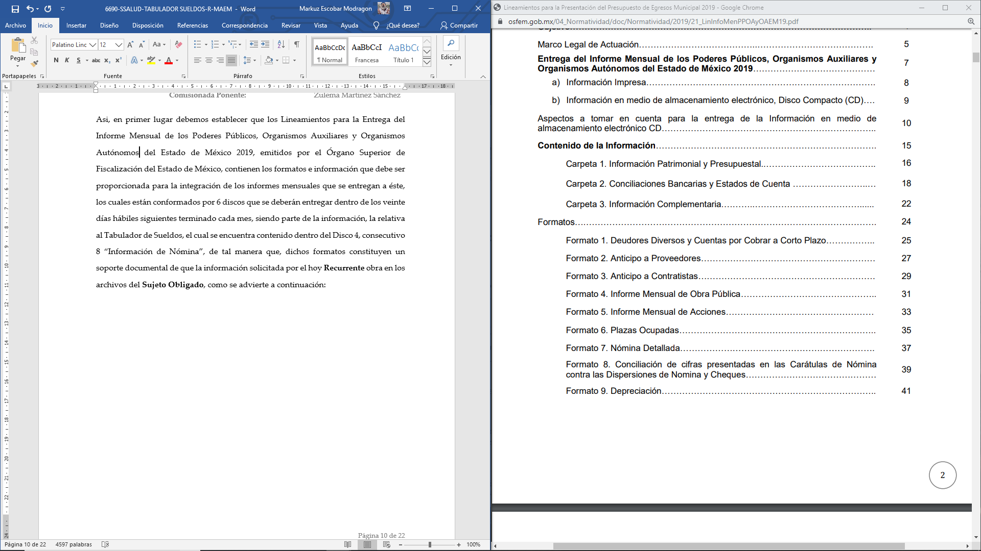
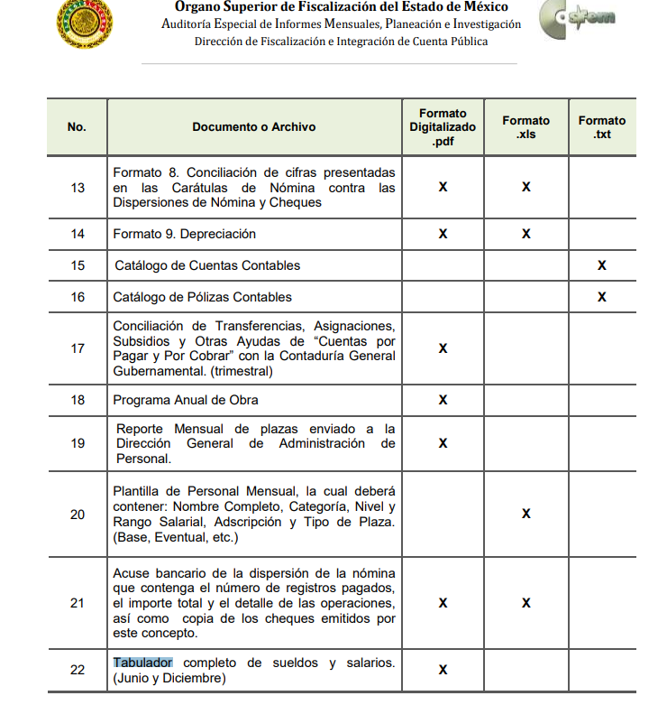
De la imagen antes referida, podemos advertir que el Sujeto Obligado tiene la obligación de entregar al Órgano Superior de Fiscalización del Estado de México, informes mensuales, en los cuales se incluye el Tabulador de Sueldos, es por ello que la información solicitada por el hoy Recurrente debe obrar en los archivos del Sujeto Obligado, no pasando de óptica que dicho Tabulador se deberá de entregar en Junio y Diciembre como se puede apreciar en la captura de pantalla.
Acorde a lo anterior, se colige que el Tabulador de Sueldos correspondiente al año dos mil diecinueve, es información generada por el Sujeto Obligado, máxime que por su naturaleza es de acceso público, ya que permite la rendición de cuentas del Estado para con los ciudadanos, toda vez que en él se registran las remuneraciones que perciben los servidores públicos por el empleo, cargo o comisión de cualquier naturaleza; es decir, las remuneraciones por las funciones que les han sido confiadas conciernen a la ciudadanía por referirse a recursos de carácter público.
Una vez establecido lo anterior, se tiene que el recurrente solicitó información del Tabulador de Sueldos Mensual desglosado por conceptos nominales, incluyendo la asignación bruta mensual y la ayuda para gastos de actualización bruta mensual, así como todas las prestaciones y compensaciones adicionales contempladas tanto en la normatividad que resulte aplicable así como en las Condiciones Generales de Trabajo, incluyendo los conceptos de riesgo y en general todas, tanto en efectivo como en especie por el período comprendido del año de 1994 a la fecha, correspondientes a los siguientes puestos o a los que en su momento fueron sus equivalentes: MO3020 “Apoyo Administrativo en Salud A-6” MO2085 “Trabajadora Social en Área Médica B, por lo que siendo la fecha de su solicitud el día veintiséis de junio de dos mil diecinueve por lo tanto, derivado de la solicitud de información se debe proporcionar los Tabuladores de Sueldos, correspondientes a los ejercicios fiscales 1994, 1995, 1996, 1997, 1998, 1999, 2000, 2001, 2002, 2003, 2004, 2005, 2006, 2007, 2008, 2009, 2010, 2011, 2012, 2013, 2014, 2015, 2016, 2017, 2018 y 2019, en donde se aprecien en particular los puestos de Apoyo Administrativo en Salud A-6 y Trabajadora Social en Area Medica B, o los que en su momento fueron sus equivalentes.
Amén de lo anterior, para el caso de no contar con la información solicitada, el sujeto obligado deberá de entregar un acuerdo en el que funde y motive el porqué de la inexistencia de la información, detallando las razones del por qué no obra en sus archivos la información, de conformidad con el dispositivo 19 de la Ley de Transparencia y Acceso a la Información Pública del Estado de México y Municipios, que a la letra señala:
Artículo 19. Se presume que la información debe existir si se refiere a las facultades, competencias y funciones que los ordenamientos jurídicos aplicables otorgan a los sujetos obligados.
En los casos en que ciertas facultades, competencias o funciones no se hayan ejercido, se debe motivar la respuesta en función de las causas que motiven tal circunstancia.
Si el sujeto obligado, en el ejercicio de sus atribuciones, debía generar, poseer o administrar la información, pero ésta no se encuentra, el Comité de transparencia deberá emitir un acuerdo de inexistencia, debidamente fundado y motivado, en el que detalle las razones del por qué no obra en sus archivos.
Por cuerda separada, es de mencionar que el sujeto obligado únicamente turno la solicitud de información a la Coordinación Administrativa, ya que fue el Maestro Oscar Sergio Salgado Soto, el servidor publico habilitado que dio respuesta a la solicitud, motivo por el cual, se crea incertidumbre a los particulares ya que no se turno a todas las Unidades Administrativas que de acuerdo con sus atribuciones pudieran contar con los requerimientos del impetrante de derechos.
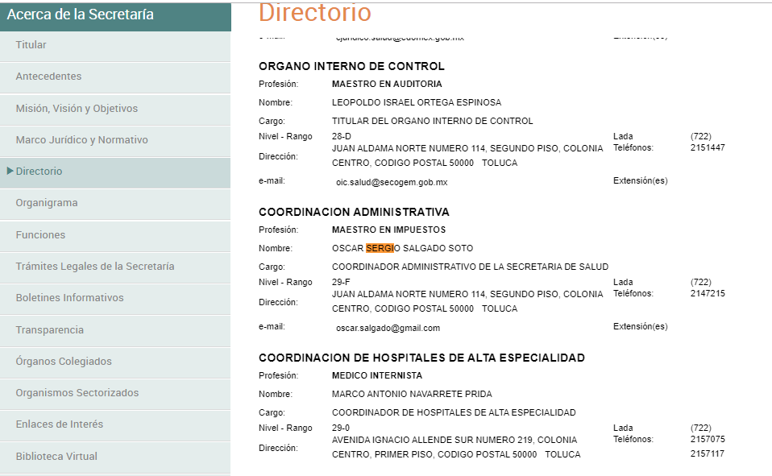
Ahora, si bien es cierto que la Titular de la Unidad de Transparencia es la encargada de dar atención a las solicitudes de información con fundamento en los artículos 50, 53 fracciones II, V y VI y 162 de la Ley de Transparencia y Acceso a la Información Pública del Estado de México y Municipios, que refieren:
Ley de Transparencia y Acceso a la Información Pública del Estado de México y Municipios
“Artículo 50. Los sujetos obligados contarán con un área responsable para la atención de las solicitudes de información, a la que se le denominará Unidad de Transparencia.

Artículo 51. Los sujetos obligados designaran a un responsable para atender la Unidad de Transparencia, quien fungirá como enlace entre éstos y los solicitantes. Dicha Unidad será la encargada de tramitar internamente la solicitud de información y tendrá la responsabilidad de verificar en cada caso que la misma no sea confidencial o reservada. Dicha Unidad contará con las facultades internas necesarias para gestionar la atención a las solicitudes de información en los términos de la Ley General y la presente Ley.
…
Artículo 53. Las Unidades de Transparencia tendrán las siguientes funciones:
…
II. Recibir, tramitar y dar respuesta a las solicitudes de acceso a la información;
…
IV. Realizar, con efectividad, los trámites internos necesarios para la atención de las solicitudes de acceso a la información;
V. Entregar, en su caso, a los particulares la información solicitada;
VI. Efectuar las notificaciones a los solicitantes;”
Artículo 162. Las unidades de transparencia deberán garantizar que las solicitudes se turnen a todas las Áreas competentes que cuenten con la información o deban tenerla de acuerdo a sus facultades, competencias y funciones, con el objeto de que realicen una búsqueda exhaustiva y razonable de la información solicitada.
Y que por ello debe turnar la solicitud a todas las Áreas que por su competencia pueden generar, administrada o poseer la información solicitada, ello en aras de garantizar el derecho de acceso a la información pública y verificar si genera, administra o posee la información solicitada.
Por lo tanto, en consecuencia y en mérito de lo expuesto en líneas anteriores, resultan fundadas las razones o motivos de inconformidad que arguye El Recurrente en su medio de impugnación que fue materia de estudio, por ello con fundamento en la primera hipótesis de la fracción III del artículo 186, de la Ley de Transparencia y Acceso a la Información Pública del Estado de México y Municipios, se Revoca la respuesta del sujeto obligado a la solicitud de información con número de folio 00151/SSALUD/IP/2019, que ha sido materia del presente fallo.
Por lo antes expuesto y fundado es de resolverse y,

SE RESUELVE

PRIMERO. Se Revoca la respuesta del sujeto obligado a la solicitud de información 00151/SSALUD/IP/2019, por resultar fundadas las razones o motivos de inconformidad hechas valer por el recurrente, en términos del Considerando Cuarto de la presente resolución.
SEGUNDO. Se ordena al Sujeto Obligado haga entrega al Recurrente previa búsqueda exhaustiva y razonable, a través del SAIMEX, en términos del Considerando Cuarto:
- Tabuladores de Sueldos, correspondientes a los ejercicios fiscales de 1994 al 2019, en donde se aprecien en particular los puestos de Apoyo Administrativo en Salud A-6 y Trabajadora Social en Área Medica B, o los que en su momento fueron sus equivalentes.
Para el caso de que el sujeto obligado no cuente con la documentación soporte, deberá remitir su Acuerdo en el cual el Comité de Transparencia declare la inexistencia de la información de manera fundada y motivada.
TERCERO. Notifíquese al Titular de la Unidad de Transparencia del SUJETO OBLIGADO, para que conforme al artículo 186 último párrafo, 189 segundo párrafo y 194 de la Ley de Transparencia y Acceso a la Información Pública del Estado de México y Municipios; dé cumplimiento a lo ordenado dentro del plazo de diez días hábiles, debiendo informar a este Instituto en un plazo de tres días hábiles siguientes sobre el cumplimiento dado a la presente resolución.
CUARTO. Notifíquese al recurrente la presente resolución.
QUINTO. Hágase del conocimiento al recurrente, que de conformidad con lo establecido en el artículo 196 de la Ley de Transparencia y Acceso a la Información Pública del Estado de México y Municipios, en caso de que considere que la resolución le cause algún perjuicio podrá impugnarla vía juicio de amparo en los términos de las leyes aplicables.
ASÍ LO RESUELVE, POR UNANIMIDAD DE VOTOS EL PLENO DEL INSTITUTO DE TRANSPARENCIA, ACCESO A LA INFORMACIÓN PÚBLICA Y PROTECCIÓN DE DATOS PERSONALES DEL ESTADO DE MÉXICO Y MUNICIPIOS, CONFORMADO POR LOS COMISIONADOS ZULEMA MARTÍNEZ SÁNCHEZ, EVA ABAID YAPUR, JOSÉ GUADALUPE LUNA HERNÁNDEZ, JAVIER MARTÍNEZ CRUZ Y LUIS GUSTAVO PARRA NORIEGA, EN LA CUADRAGÉSIMA SESIÓN ORDINARIA CELEBRADA EL TREINTA DE OCTUBRE DE DOS MIL DIECINUEVE, ANTE EL SECRETARIO TÉCNICO DEL PLENO, ALEXIS TAPIA RAMÍREZ.-----------------------------------------------------------------------------------------------------------------------------------------------------------------------------------------------------------------------------------------------------------------------------------------------------------------------------------------------------------------------------------------------------------------------------------------------------------------------------------------------------------------------------------------------------------------------------------------------------------------------------------------------------------------------------------------------------------------------------------------------------------------------------------------------------------------------------------------------------------------------------------------------------------------------------------------------------------------------------------------------------------------------------------------------------------------------------------------------------------------------------------------------------------------------------------------------------------------------------------------------------------------------------------------------------------------------------------------------------------------------------------------------------------------------------------------------------------------------------------------------------------------------------------------------------------------------------------------------------------------------------------------------------------------------------------------------------------------------------------------------------------------------------------------------------------------------------------------------------------------------------------------

Zulema Martínez Sánchez
Comisionada Presidenta

José Guadalupe Luna Hernández
Comisionado

Eva Abaid Yapur
Comisionada

Luis Gustavo Parra Noriega
Comisionado

Javier Martínez Cruz
Comisionado

Alexis Tapia Ramírez
Secretario Técnico del Pleno

Esta hoja corresponde a la resolución del treinta de octubre de dos mil diecinueve, emitida en el recurso de revisión 06690/INFOEM/IP/RR/2019.
ZMS/OSAM/MAEM

IMPROCEDENCIA Y SOBRESEIMIENTO EN EL JUICIO DE AMPARO. LAS CAUSAS PREVISTAS EN LOS ARTÍCULOS 73 Y 74 DE LA LEY DE LA MATERIA, RESPECTIVAMENTE, NO SON INCOMPATIBLES CON EL ARTÍCULO 25.1 DE LA CONVENCIÓN AMERICANA SOBRE DERECHOS HUMANOS. Del examen de compatibilidad de los artículos 73 y 74 de la Ley de Amparo con el artículo 25.1 de la Convención Americana sobre Derechos Humanos no se advierte que el derecho interno desatienda los estándares que pretenden proteger los derechos humanos en dicho tratado, por regular causas de improcedencia y sobreseimiento que impiden abordar el estudio de fondo del asunto en el juicio de amparo, en virtud de que el propósito de condicionar el acceso a los tribunales para evitar un sobrecargo de casos sin mérito, es en sí legítimo, por lo que esa compatibilidad, en cuanto a los requisitos para la admisibilidad de los recursos dependerá, en principio, de los siguientes criterios: no pueden ser irracionales ni de tal naturaleza que despojen al derecho de su esencia, ni discriminatorios y, en el caso, la razonabilidad de esas causas se justifica por la viabilidad de que una eventual sentencia concesoria tenga un ámbito de protección concreto y no entre en conflicto con el orden jurídico, no son de tal naturaleza que despojen al derecho de su esencia ni tampoco son discriminatorias, pues no existe alguna condicionante para su aplicabilidad, en función de cuestiones personales o particulares del quejoso. Por tanto, las indicadas causas de improcedencia y sobreseimiento no son incompatibles con el citado precepto 25.1, pues no impiden decidir sencilla, rápida y efectivamente sobre los derechos fundamentales reclamados como violados dentro del juicio de garantías.

